**Урок-сказка**

**«Magic Letter «E» (буква-«ключ»)**

**с применением ИКТ-технологий**

***Автор урока:*** Артамонова Любовь Сергеевна, учитель английского языка МАОУ СОШ № 17 города Тобольска.

***Предмет:*** английский язык.

***Класс:*** 2 класс.

***Тип урока:*** комбинированный урок (повторение, открытие новых знаний и первичное закрепление).

***Цели урока:*** повторить английский алфавит, ввести понятия открытого и закрытого слога в английском языке, познакомить с правилами чтения гласных букв в открытом и закрытом слоге, создать условия для первичного закрепления умения читать слова с открытым и закрытым слогом.

***Задачи урока:***

формировать положительное отношение к процессу познания через введение новых понятий в форме сказки про букву-«ключ», развивать воображение и логику;

создать условия успешной актуализации знаний, полученных на предыдущих уроках, выстраивания логической цепочки рассуждений для дальнейшего выполнения соответствующих действий, формирования навыка чтения слов с открытым и закрытым слогом;

содействовать формированию коммуникативных УУД учащихся: слушать рассказ (сказку) учителя, участвовать в обсуждении и учитывать мнение других учеников:

развивать навык планирования своих действий у учеников в соответствии с поставленной задачей.

***Оборудование урока:***

учебник: Быкова Н.И., Дули Д., Поспелова М.Д., Эванс Д., Spotlight 2 (в 2 частях), Москва, «Просвещение», 2023;

компьютер, интерактивная доска (проектор);

плакат с буквами алфавита, таблички, карточки;

презентация для урока выполнена с использованием Microsoft Power Point и иллюстраций из интернета;

использовалось видео «The Magic E Song» <https://rutube.ru/video/dd6d3f88219d83c86fa934155478dc34/>.

***Применяемые технологии:***

на уроке применяется мультисенсорный подход для наиболее полного понимания материала;

метод фониксов (короткие слова, закрытый слог) сочетается с методом целых слов (открытый слог, более длинные слова);

для создания «образа слова» используются иллюстрации (в том числе и нарисованные детьми), презентация, видео (короткий музыкальный мультфильм);

учебно-познавательная игра;

ИКТ;

здоровьесберегающие технологии;

активизация учебной деятельности.

***Ход урока:***

***Организационный момент:***

Учитель:

Good morning, boys and girls!

Ученики:

Good morning, Good morning,

Good morning to you!

Good morning, good morning,

We are glad to see you!

***Погружение в тему урока (угадываем тему урока):***

Учитель:

- Мы уже много выучили, но надо узнать ещё больше.

Расскажу-ка я вам сказку. Но без вашей помощи не справлюсь!

Поможете?

*(Некоторые ученики сомневаются.)*

- Переведите слово «Magic»! Прочитайте, посмотрите…

Ученики:

- На «магический» похоже!

Учитель:

- Точно! А вот ещё подсказка (на мониторе появляется картинка):

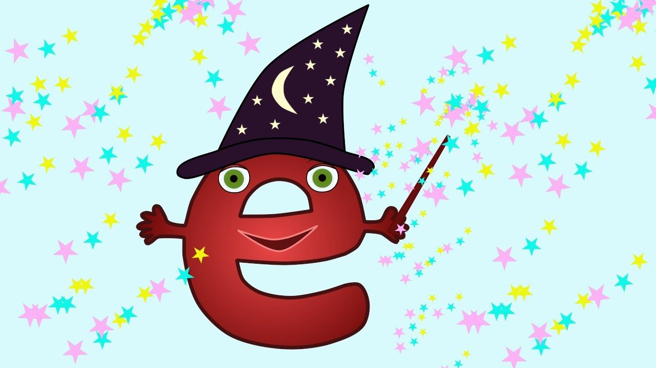

- Какая это буква? Только учтите, что она из английского алфавита!

Ученики:

- Это буква «e» (и), пишется похоже на русскую букву «е», но у них разные звуки.

Учитель:

- Молодцы! Тема нашего урока «Magic letter «E». Уверена, переведёте сами! «Letter» - это «буква» (если забыли).

Ученики:

- Волшебная буква «E»!

Учитель:

- Great! Молодцы!

***Знакомство с правилами чтения гласных букв в открытом и закрытом слоге (форма введения в тему – сказка).***

Учитель:

- Кто знает алфавит, может не сомневаться, всё получится. Можете пользоваться учебником, тетрадью. Главное, слушайте внимательно!

*(Тихая спокойная музыка.)*

- Жил-был король, Английский язык. The King English language!

Было у него 26 подданных.

Интересно, кто они?

- Буквы!

- Yes, you are right! Letters!

- Все буквы составляли Алфавит английского языка, the English Alphabet (ABC).

Буквы были разные, гласные и согласные.

Какие буквы называют гласными? А согласными?

- *(Ученики отвечают.)* У гласных букв звуки состоят из голоса, их можно петь, а у согласных букв звуки состоят из голоса и шума или только из шума.

- Посчитаем, сколько в английском языке согласных, а сколько гласных!

*Ученики поют песенку про алфавит, повторяют и считают буквы (песню выучили на предыдущих уроках). Музыка знакомая, но слов нет, поют сами. В кабинете есть плакат с алфавитом.*

- Согласных целых 20! А гласных только 6!

- Very good! Thank you!

Буквы жили дружно, складывали слова, а из слов получались предложения.

Люди были очень довольны королём Английским языком и его подданными.

Но однажды люди обратились к королю:

«Король Английский язык! Нам неудобно говорить! Так много звуков в словах! А у некоторых букв даже по два звука! Если мы все их будем произносить, будем говорить с утра до вечера, никаких дел не сделаем.»

Озадачился король.

Как убавить звуки в словах?

Подумал и решил: у гласных букв больше всех звуков, у каждой по два!

Надо каждой гласной букве оставить по одному звуку… Но ведь так и обидеть можно! Что делать?

Стал советоваться со своими подданными, предложил буквам самим решить, когда и какие звуки им оставить.

Загрустили гласные буквы… Они ведь так красиво звучат в словах!

Гласные буквы ответили:

«Наш Король!

Если слог оканчивается на согласную букву, её звук всё равно не позволяет нам звучать в полную силу.

Предлагаем слог, который заканчивается согласной буквой, считать закрытым слогом. В закрытом слоге у каждой из нас будет только по одному звуку.

Но есть много слов, в которых слоги оканчиваются на гласные буквы. Там мы звучим свободно, в полную силу, так, как нас зовут в Алфавите.

Предлагаем слоги, которые оканчиваются на гласные буквы, называть открытыми слогами. И пусть все гласные буквы в открытых слогах звучат свободно! Во весь голос, как в Алфавите!»

Задумался король Английский язык: всё равно слишком много звуков в словах остаётся!

И не хотелось ему никого обижать…

Снова загрустили гласные буквы…

Весёлой и спокойной оставалась только буква «E» (и).

Буква «E» (и) сказала королю и своим подружкам - гласным буквам:

«Не грустите! Всё так просто!

Это я чаще всего стою в конце открытого слога! Меня почти не слышно.

Я отдам свой голос, перестану звучать в конце слова!»

Король очень удивился:

«И ты вот так просто отдашь свой голос, станешь немой в конце слова?!»

Засмеялась буква «E» (и):

«Я с радостью отдам свой голос, перестану звучать в конце слов!

Но не просто так!

Я голос отдаю, но хочу, чтобы меня помнили, писали в конце слова! Я стану немой, но свою силу помнить буду и молча слоги открывать! А если кто меня забудет в конце слова написать, другое слово он получит и ошибку!»

Король удивился и обрадовался: «Дарую тебе титул! Отныне в нашем королевстве ты «БУКВА-КЛЮЧ»!

Произносить тебя не будут, но как ключ, будешь открывать слог для всех гласных букв, тебя будут писать в словах и уважать!»

***Физкультминутка (подходит ритмичная музыка):***

***Разминка «Clap your hands»***

Hands up clap clap,

Hands down clap clap,

Turn yourself around and then clap clap.

Bend right clap clap,

Bend left clap clap,

Turn yourself around and then clap clap.

***Погружение в тему. Правила чтения гласных букв в открытом и закрытом слоге.***

Учитель:

- Вы молодцы!

Продолжим наше обучение и в сказке приключение!

Повстречаем уже знакомые слова и встретим новые!

*(Смотрим презентацию «Открытый и закрытый слог».*

*Учитель озвучивает слова в презентации, дети повторяют, обсуждают значения слов.)*

|  |  |
| --- | --- |
| *C:\Users\Пользователь\Downloads\red-snapback-cap_255569-873.jpg* | *C:\Users\Пользователь\Downloads\png-clipart-cape-may-maroon-mantle-man-of-steel-cape-cape-may.png* |
| cap | cape |
| *C:\Users\Пользователь\Downloads\hat-clipart-lg.png* | *C:\Users\Пользователь\Downloads\JokkBKuBwIDrgkQ-1600x900-noPad.jpg* |
| hat | hate |
| C:\Users\Пользователь\Downloads\e1edaeb27135fbb172551c56677477f3.jpg | C:\Users\Пользователь\Downloads\friends-clipart-md.png |
| mat | mate |
| C:\Users\Пользователь\Downloads\orig (1).jpg | C:\Users\Пользователь\Downloads\4b57c138243d34b3c5d19120ed93f084.jpg |
| Pete | pet |

Учитель:

- Кто сам скажет, какой слог называется открытым?

Когда гласные буквы звучат так, как их зовут в алфавите?

Почему букву «e» в конце слова не читают?

Ученики:

- Наверное, открытый слог – это слог, который заканчивается на «e», а не читается просто потому, что так получилось в английском языке.

Учитель:

- Great! Thank you!

Давайте попросим волшебную букву «e» подарить нам свою песню.

Я точно знаю, она у неё есть!

Ученики:

Один из учеников:

- А как это сделать?

*Остальные ученики предлагают свои ответы.*

- Мы сегодня немного «в сказке». Может, есть «волшебные» слова?

Учитель:

- Конечно, есть! Повторяем за мной:

«Magic «E», Magic «E», sing your song to me!»

Если забыли, вспоминаем перевод слов «sing» и «song».

Напомните, пожалуйста, тем, кто не совсем хорошо помнит!

Ученики:

- «Sing» - «петь», «song» - «песня».

Учитель:

- Молодец! Thank you!

«Волшебные» слова надо повторить три раза, тогда мы услышим эту песню!

*(Ученики с учителем повторяют «волшебные» слова «Magic «E», Magic «E», sing your song to me!» три раза и смотрят короткое видео «The Magic E Song».)*

Учитель:

- Очень короткое видео... Одно слово превращается в другое…

Давайте посмотрим ещё раз.

Ваша задача сейчас - заметить те моменты, когда одно слово «превращается» в другое и сказать, почему!

*Смотрим видео ещё раз.*

Учитель:

- Когда же одно слово «превращается» в другое и почему?

Ученики:

- В слово добавляется буква «e», и оно становится другим по смыслу и по звучанию.

Учитель:

- Молодцы! Thank you!

***Рефлексия. Домашнее задание.***

На следующих уроках мы будем повторять, изучать правила чтения в английском языке. Особое внимание уделим правилам чтения гласных букв в открытом и закрытом слоге.

На этом уроке мы только познакомились с правилами чтения гласных букв.

Короткие слова с закрытым типом слога мы читали и раньше.

Что вы узнали сегодня на уроке? Что было новым для вас? Что было самым интересным? Смешным? Непонятным?

*Ученики отвечают на вопросы, делятся впечатлениями.*

Учитель:

- У каждого из вас на столе 3 смайлика: жёлтый, оранжевый и синий.

Оранжевый – всё отлично, всё понял(а).

Жёлтый – всё хорошо, но надо ещё постараться, понял(а) не всё.

Синий – много не понял(а), слова надо повторять.

Please, show me your **smileys!**

Thank you for the lesson. Your marks are …

Спасибо за урок. Ваши оценки …

***Домашнее задание:***

Карточка с заданием:

Перед вами две таблицы, но в одной из них допущены ошибки, слова перепутались.

Укажите карандашом или ручкой верное место слова (нарисуйте «стрелочку»).

Чтобы выполнить задание правильно, надо вспомнить, что мы делали на уроке.

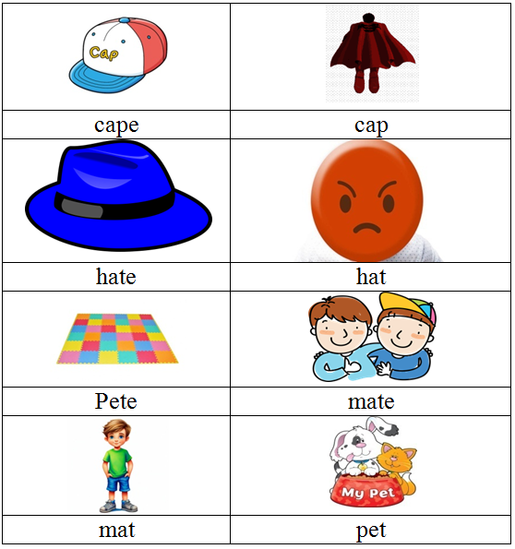 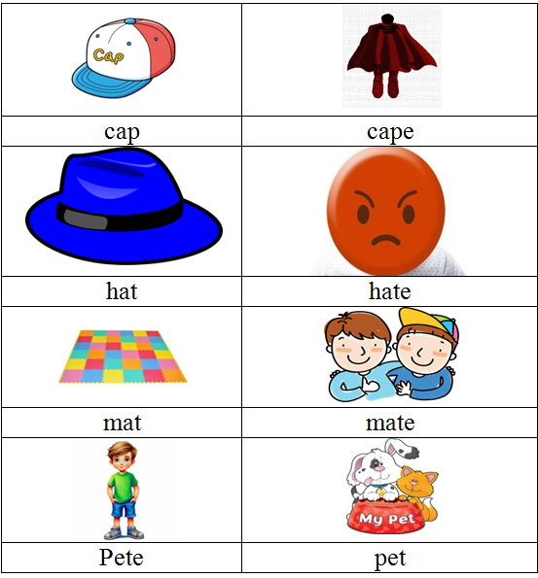

Повторить алфавит (учебник, стр. 16).